|  |  |  |  |
| --- | --- | --- | --- |
| **Datum** | **Menü I** | **Menü II** | **Abendbeilage** |
| **Montag**  **31.03.2025** | **Tagessuppe**  **Nürnberger Würstchen mit Sauerkraut und Püree**  **Apfelmus** | **Tagessuppe**  **Folienkartoffeln mit Kräuterquark**  **Apfelmus** | **Hefezopf** |
| **Dienstag**  **01.04.2025** | **Suppe**  **Schupfnudeln im Gemüsesauce dazu Salat**  **Kochpudding Erdbeere** | **Suppe**  **Salatteller mit Thunfisch\***  **Kochpudding Erdbeere** | **Eiersalat** |
| **Mittwoch**  **02.04.2025** | **Schnibbelbohnen untereinander mit Käsefrikadellen**  **Quarkspeise mit Aprikosen** | **Gemüsebrühe**  **Gemüse-Kartoffel Gulasch\***  **Quarkspeise mit Aprikosen** | **Obst** |
| **Donnerstag**  **03.04.2025** | **Reissuppe**  **Reibekuchen mit Apfelmus**  **Creme Lemon** | **Reissuppe**  **Gemüsereibekuchen mit Schmand\***  **Creme Lemon** | **Milchreis** |
| **Freitag**  **04.04.2025** | **Pilzcremesuppe**  **Paniertes Fischfilet mit Gurkensalat und Speckkartoffeln**  **Nuss-Nougat Creme** | **Pilzcremesuppe**  **Cremiger Nudelauflauf mit Feta und Paprika\***  **Nuss-Nougat Creme** | **Schokobrötchen** |
| **Samstag**  **05.04.2025** | **Kasseler Eintopf**  **Schwarzwälder Kirsch Quark** | **Frühlingshafte Palatschinken\***  **Schwarzwälder Kirsch Quark** | **Warmer Kakao** |
| **Sonntag**  **06.04.2025** | **Hühnerbouillon**  **Roulade in Zwiebelsoße dazu Schwarzwurzel in Rahm und Rosmarinkartoffeln**  **Eisdessert** | **Leichte Tomatensuppe\***  **Würzige Zucchini-Gorgonzola Lasagne\***  **Eisdessert** | **Joghurt** |

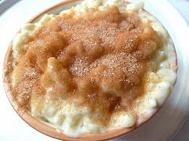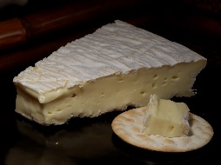 **Speiseplan**

Das Küchenteam wünscht Ihnen einen guten Appetit Ihre Ansprechpartnerin: Frau Zilic Pavlovic - 633 **\*Vegetarische Schonkost Änderung vorbehalten!!!**